目录

[1简介 3](#_Toc467566010)

[1.1编写目的 3](#_Toc467566011)

[1.2适用范围 3](#_Toc467566012)

[2参考引用与术语 3](#_Toc467566013)

[2.1参考引用 3](#_Toc467566014)

[2.2术语 3](#_Toc467566015)

[3项目概述 4](#_Toc467566016)

[3.1公司基本信息 4](#_Toc467566017)

[3.2业务背景 5](#_Toc467566018)

[3.3组织结构 6](#_Toc467566019)

[3.3.1组织结构图 6](#_Toc467566020)

[3.3.2导航栏内容 6](#_Toc467566021)

[3.4业务目标 7](#_Toc467566022)

[3.4.1PC端 7](#_Toc467566023)

[3.4.2微信公众平台 8](#_Toc467566024)

[3.5业务范围 8](#_Toc467566025)

[3.6项目团队 8](#_Toc467566026)

[4假设与约束 8](#_Toc467566027)

[4.1假设与前提 8](#_Toc467566028)

[4.2技术突破 9](#_Toc467566029)

[4.3标准符合性 9](#_Toc467566030)

[5功能描述 10](#_Toc467566031)

[5.1总体描述 10](#_Toc467566032)

[5.2产品展示 11](#_Toc467566033)

[5.3样品快递功能 11](#_Toc467566034)

[5.4新闻列表功能 12](#_Toc467566035)

[5.5客户留言功能 12](#_Toc467566036)

[5.6后台管理功能 14](#_Toc467566037)

[5.6.1公司信息管理 14](#_Toc467566038)

[5.6.2产品管理 14](#_Toc467566039)

[5.6.3新闻列表更新管理 14](#_Toc467566040)

[5.6.4环境与社会管理 15](#_Toc467566041)

[5.6.5职业中心管理 15](#_Toc467566042)

[5.6.6联系方式管理 15](#_Toc467566043)

[6用户界面需求 16](#_Toc467566044)

[7非功能性需求 16](#_Toc467566045)

[7.1指标参数 16](#_Toc467566046)

[7.2性能参数 16](#_Toc467566047)

[7.3并发用户数 16](#_Toc467566048)

[7.4数据容量 16](#_Toc467566049)

[7.5硬件服务器及网络需求 16](#_Toc467566050)

[7.6网络拓扑 17](#_Toc467566051)

[7.7软硬件环境 17](#_Toc467566052)

[7.8网络需求 17](#_Toc467566053)

[7.9扩展性 17](#_Toc467566054)

[7.10安全性 17](#_Toc467566055)

[7.11可用性 17](#_Toc467566056)

[7.12可维护性 17](#_Toc467566057)

[7.13可靠性 17](#_Toc467566058)

[7.13运营培训需求 17](#_Toc467566059)

[7.14兼容性要求 18](#_Toc467566060)

[8业务规则 18](#_Toc467566061)

[9附录 18](#_Toc467566062)

# 1简介

## 1.1编写目的

* + 确定系统功能的范围
  + 本文档是[廊坊坤源生物质颗粒公司]客户需求说明书，供需求人员作需求分析时使用。
  + 作为项目验收标准之一
  + 软件维护的参考资料

## 1.2适用范围

本文档的适用范围为项目的客户、业务或需求分析人员、测试人员、用户文档编写者、项目管理人员。

# 2参考引用与术语

## 2.1参考引用

优秀网站设计，百度百科名词解释。

## 2.2术语

* 功能模块

功能模块是一个软件系统的基本单位，每一个操作界面为一个功能模块。

* 角色

角色是指具有一定功能权限的人员集合，通过角色可以方便的进行功能权限的管理。

* 权限

权限用来对最终用户分配角色，一个人员可以同时拥有多个角色的权限。

* 颗粒

生物质颗粒是在常温条件下利用压辊和环模对粉碎后的生物质[秸秆](http://baike.baidu.com/view/666229.htm" \t "_blank)、林业废弃物等原料进行冷态致密成型加工。

* 服务器

服务器，是提供计算服务的设备。由于服务器需要响应服务请求，并进行处理，因此一般来说服务器应具备承担服务并且保障服务的功能。服务器的构成包括[处理器](http://baike.baidu.com/view/50152.htm)、[硬盘](http://baike.baidu.com/view/4480.htm)、[内存](http://baike.baidu.com/view/1082.htm)、[系统](http://baike.baidu.com/view/25302.htm)[总线](http://baike.baidu.com/view/1389.htm)等，和通用的计算机架构类似，但是由于需要提供高可靠的服务，因此在处理能力、稳定性、可靠性、安全性、可扩展性、可管理性等方面要求较高。

我们所采用的是云服务器，云服务器可以帮助我们快速构建更稳定、安全的应用，[降低](http://baike.baidu.com/view/768490.htm)开发运维的难度和整体IT成本。

* 域名

一个域名的目的是便于记忆和沟通的一组服务器的地址（网站，电子邮件，[FTP](http://baike.baidu.com/subview/369/6149695.htm" \t "_blank)等）。通过域名可以指向服务器。

# 3项目概述

## 3.1公司基本信息

1、公司logo（标志）

2、公司材料：生物质燃料（颗粒）

3、名称：廊坊坤源生物质颗粒有限公司

4、地址：廊坊市永清县里澜城镇里澜城村

5、产品图片：

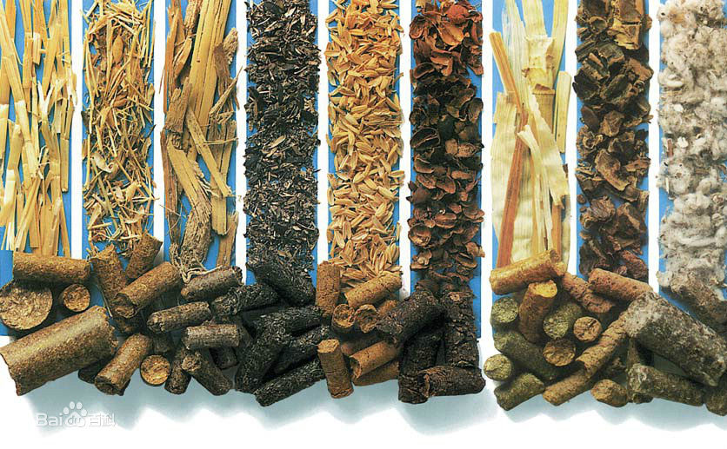

6、产品简介：锯末是新能源颗粒燃料，具有体积小、密度大、易处理、热值高、清洁卫生、储运方便、燃烧稳定、周期长、能效高、无污染等优点，比煤炭等传统燃料节约30%以上，可用于家庭供暖、工业锅炉和热力发电等众多行业，具有低碳、节能、环保可再利用的优势。

7、公司详细信息：公司宣传册

8、联系方式：15131220000

## 3.2业务背景

廊坊坤源生物质颗粒有限公司

我国是能耗大国，调整能源结构，利用生物质能是必然选择。生物质经过压缩成型后，其体积大幅减小从而更便于运输、贮存和使用，解决了生物质大规模利用的关键难题，因此该技术及设备非常适合于生物质发电、工业锅炉的清洁能源改造、农村新型炊事燃料。

生物质颗粒是在常温条件下利用压辊和环模对粉碎后的生物质[秸秆](http://baike.baidu.com/view/666229.htm)、林业废弃物等原料进行冷态致密成型加工。原料的密度一般为 0.1—0.13t/m3，成型后的颗粒密度 1.1—1.3t/m3，方便储存、运输，且大大改善了生物质的燃烧性能。

生物质颗粒用途：

1) 大型养殖场牲畜的饲料，便于贮存、运输；

2) 民用取暖和生活用能，干净、无污染，便于贮存、运输；

3) 工业锅炉和窑炉燃料，替代燃煤和燃气，解决环境污染；

4) 可做为气化发电、火力发电的燃料，解决小火电厂关停问题。

主要具有如下深远意义：

1）替代煤，从而减少一次能源的消耗。

2）实现碳循环，减少了温室气体[二氧化碳](http://baike.baidu.com/view/17816.htm)的排放。

3）增加农业附加值，增加农民收入。

4）该技术及设备符合国家产业政策，具有较好的经济效益和社会效益。

廊坊坤源生物质颗粒有限公司致力于做更环保的材料，生产出更高效的热量，以更便宜的价格惠及到更多的人。

## 3.3组织结构

### 3.3.1组织结构图

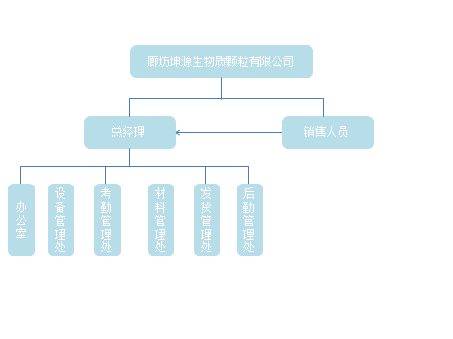

### 3.3.2导航栏内容

（1）网站首页

（2）公司简介（公司历史，现状）

（3）产品中心

<1>产品技术

<2>产品展示

<3>销售范围

<4>样品寄送

（4）新闻中心

（5）环境与社会

<1>社会需求

<2>政策支持

<3>燃料地域限制

（6）职业中心

<1>人才理念

<2>岗位招聘

（7）联系我们

<1>联系方式

<2>加入我们

<3>客户留言

## 3.4业务目标

具体项目建设目标如下：

* 提高公司业务的信息化、智慧化程度
* 建设公司宣传平台
* 提高网站系统管理服务水平

### 3.4.1PC端

1、作为公司主要对外宣传平台。核心功能为介绍公司，展示产品，提供联系方式。拥有公司自己的域名，建立公司自己的网站，树立公司在科技信息时代的完美形象。可以向用户展示产品、技术、经营理念、公司文化、公司形象，树立现代公司形象，增值公司无形资产。

2、宣传公司，创造销售机会。据调查有超过30%的人是通过上网查询公司的电话和地址的公司网站已成为许多人首次接触公司、了解相关信息的选择。   
 3、公司可以把网站当成电子宣传册来使用。加强客户沟通宣传公司产品公司可以通过网站建立与客户沟通的便捷渠道，全面展示公司的所有产品。 '  
 4、丰富营销手段。扩大产品销售渠道公司网站可以满足一部分客户网上查询与采购的需要，抓住网络商机。   
 5、有利于了解顾客的意见，掌握顾客的需求在不干扰顾客正常工作和生活的条件下，公司通过网站上的留言板和联系方式可以加强公司与顾客间的联系 建立良好的顾客关系。   
 6、有利于改善服务，提高公司服务质量利用网站，通过电子沟通方式，公司开展的在线服务是传统的沟通方式所无比拟的，在线服务能够更加及时准确地掌握用户的需求。

### 3.4.2微信公众平台

1.降低营销活动成本。通过微信开展营销活动的成本非常低。  
　　2.可以更准确的定位用户。微信公众账号让粉丝的分类更加多样化和多元化，可以通过后台的用户分组和地域控制实现精准的消息推送。

3.实现营销方式多元化。相对较为单一的传统营销方式，微信则更加多样化，多元化。认证的账号，有更高的权限，能推送更加漂亮的图文信息。尤其是语音和视频，可以拉近和用户的距离，让营销活动变得更生动，更有趣，更有利于营销活动的开展。  
　　4.实现营销方式人性化。微信营销是亲民而不扰民，用户可以许可式选择和接受，微信公众账号的内容推送即可主动推送，也可以把接收信息的权利交给用户，让用户之间选择自己感兴趣的内容，比如回复关键词就可以看到相关的内容，使得营销的过程更加的人性化。  
　　5.保证营销信息到达率高。由于每一条信息都是以推送通知的形式发送，你所发布的每一条信息都会送到你的用户手中，到达率可以到达100%。

## 3.5业务范围

项目需要完成产品展示，微信在线支付（可选），在线客服（可选），样品快递，后台管理等基本的功能。

## 3.6项目团队

岳建斌，马星，王小曼，孙雅坤，顾银行

# 4假设与约束

## 4.1假设与前提

公司微信公众号的验证审核

公司域名的备案

## 4.2技术突破

1. 产品材料采集需要厂家配合。
2. 浏览器的兼容性
3. Pc端与移动微信端共同开发
4. 在线客服实现（备选）
5. 样品快递
6. 微信在线支付
7. 数据库设计
8. 系统设计
9. 性能优化
10. 全文检索
11. 留言板实现

## 4.3标准符合性

为廊坊坤源生物质颗粒公司建设一套科学、专业、高效、符合规范的门户网站系统，以实现公司对外信息展示的规范化和运作现代化

# 5功能描述

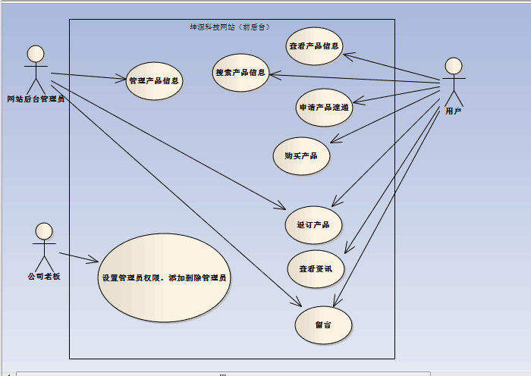

## 5.1总体描述

优化和提升廊坊坤源生物质颗粒有限公司业务流程和各种资源的计算机化管理水平，为展示工作提供科学、规范、高效的管理方法。

## 5.2产品展示

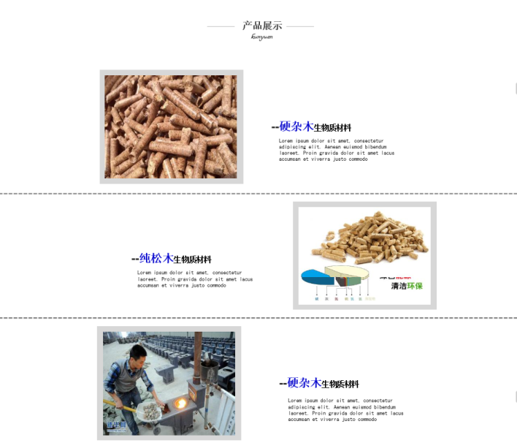

概述：向网站用户展示产品内容。

## 5.3样品快递功能

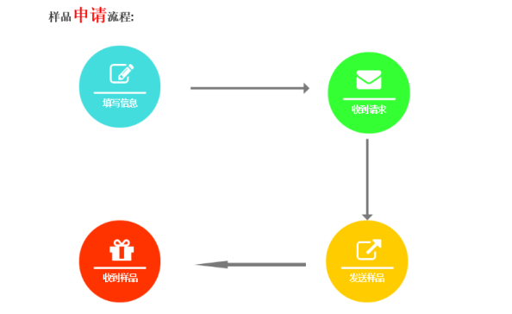

概述：用户填写手机号和地址等基本信息，销售联系用户，实现样品快递

基本路径：

1．用户通过一级导航栏产品中心中的二级菜单点击想要的样品图片或信息文字，跳转到填写信息页面

2. 填写地址

（1）开始的地址是中国，固定用灰色显示，

（2）通过ajax实现省市县（区）的选择，剩下的地址用填写方式

3. 填写用户姓名和手机号或者电话号，检测是否符合条件（手机号位数）

4. 添加注释，注释内容：填写手机号后在销售会尽快和客户取得联系

5. 点击提交，提交后数据保存到后台

6. 点击提交后该页面显示该用户已经选择的快递样品

扩展功能：

在后台需要多一个功能，显示每天提交样品快递表单的信息

## 5.4新闻列表功能

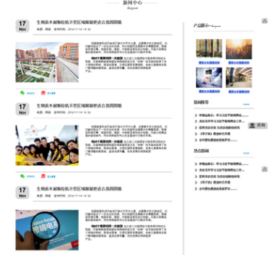

概述：显示最新的关于产品的新闻，可以通过列表，图片等方式实现。

## 5.5客户留言功能

概述：参考贴吧进行留言交互。

基本路径：

1. 通过点击各个页面中留言图片链接到留言界面
2. 界面如图

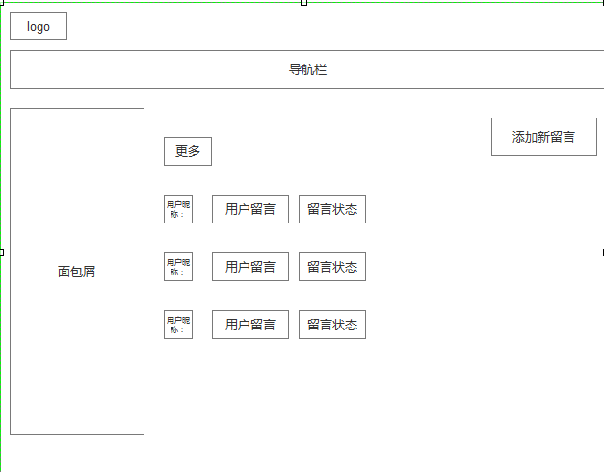

1. 点击添加新留言，进入如图页面

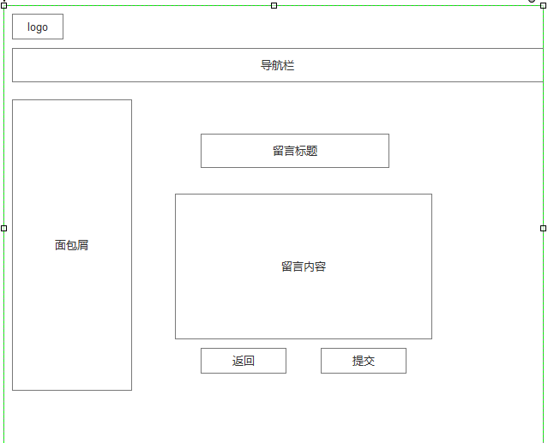

1. 点击提交，提交完成后该页面保存留言

扩展路径：

在步骤3后点击留言内容可以查看该条留言内容，点击留言状态可以更改留言状态

扩展功能：

1. 在步骤4提交后，后台需要有功能显示每日留言

## 5.6后台管理功能

### 5.6.1公司信息管理

通过后台对公司历史简介，公司取得成果等内容进行更改（最高权限账号更改）。

### 5.6.2产品管理

对产品进行增删改查的管理。

#### 5.6.2.1产品展示管理

可对页面上展示的产品内容进行更新

#### 5.6.2.2产品销售范围管理

可对销售范围根据实际情况进行及时更新

#### 5.6.2.3样品寄送管理

可查看收到的样品申请表，销售人员根据申请表联系用户，可更新样品寄送状态（已寄送/未寄送），可查看样品寄送反馈。

### 5.6.3新闻列表更新管理

对新闻列表内容进行增加新闻内容，删除新闻内容，更改新闻内容，查找新闻内容等管理。

### 5.6.4环境与社会管理

#### 5.6.4.1社会需求管理

对社会需求管理内容进行增删改查的管理

#### 5.6.4.2政策支持管理

对政策支持管理内容进行增删改查的管理

#### 5.6.4.3燃料区域限制管理

通过饼状图和中国地图和色彩显示不同省市对于燃料的限制，突出产品的优越性

### 5.6.5职业中心管理

#### 5.6.5.1人才理念

可以更新公司的人才理念（对人才的总体基本要求）。

#### 5.6.5.2岗位招聘

可及时更新公司的对外招聘信息，如会计，销售人员，技术人员等分栏。

### 5.6.6联系方式管理

#### 5.6.6.1联系方式管理

可对以下几项内容进行更新：

客服电话

销售人员联系方式

微信公众号二维码

#### 5.6.6.2加入我们管理

可对所展示的基本信息和相应的内容

#### 5.6.6.3客户留言管理

可查看客户留言内容。

# 6用户界面需求

系统应该具备美观、合理、易于操作的界面。

# 7非功能性需求

## 7.1指标参数

## 7.2性能参数

在网络情况完全稳定、可靠的情况下，应达到以下指标：

并发用户数支持

● 平均并发请求数：8-12个/秒

● 峰值并发请求数：18-20个/秒

响应速度

● 平均并发时的响应速度：200-300毫秒/请求

● 峰值并发时的响应速度：800-1000毫秒/请求]

## 7.3并发用户数

500

## 7.4数据容量

## 7.5硬件服务器及网络需求

采用云服务器

## 7.6网络拓扑

## 7.7软硬件环境

硬件：cpu单核，内存2G，系统盘20G，数据盘20G，带宽10M（按量计费）；

系统：ubuntu 14.04.1 LTS 64位

Web服务器：apache

数据库：mysql

## 7.8网络需求

稳定性、网络线路畅通

## 7.9扩展性

增加需求时，能在原有系统上方便的扩展。

## 7.10安全性

通过对用户输入数据进行正则校验，防止SQL注入

## 7.11可用性

基本满足用户对产品的详细了解以及样品速递、在线留言等需求

## 7.12可维护性

要求有日志记录足够详细，系统一旦出现故障应该有恢复到故障之前的信息和数据的能力

## 7.13可靠性

数据统计要足够的准确，系统应该具有良好的可靠性来满足用户需求

## 7.13运营培训需求

简单的操作培训

## 7.14兼容性要求

系统必须兼容Linux和Windows系统

# 8业务规则

# 9附录